Curriculum vitae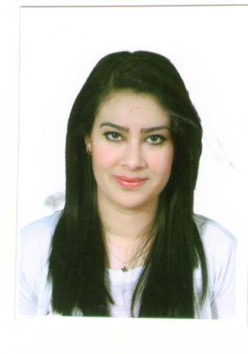

**ÉTAT CIVIL**

❖ Nom : BENAOUDA.

❖ Prénom : Meriem.

❖ Date & lieu de naissance : 04/12/1991 à Oran.

❖ Téléphone : 0655-38-99-43

❖ Adresse : 23 Rue des marcel cerdan Oran.

❖ Situation de famille : Célibataire.

❖ Nationalité : Algérienne.

**FORMATIONS ET DIPLÔMES ACQUIS**

❖ **2011** : Baccalauréat Scientifique

❖ **2015** : licence en génétique spécialité (génétique moléculaire appliquée et biologie cellulaire).

❖ **2014** : stage (3 mois) service hémobiologie au sein de l’EHU.

* **2017 :** stage (3 mois) service d’anatomopathologie au sein de l’HMRUO
* **2017**: stage (1 mois) service d’oncologie médical au sein de l’HMRUO
* **2017**: master 2 en biologie moléculaire appliquée
* **2017 :** diplôme de formation professionnelle en délégation médicale.

❖ Outils informatique (Word-Excel, power point Publisher).

**LANGUES MAITRISÉES**

❖ Arabe : Très bien maitrisé.

❖ Français : Très bien maitrisé.

❖ Anglais : Bien maitrisé.

**EXPERIENCE PROFESSIONNELLE :**

❖ **2010** : vendeuse magasin de vêtements GIGA (6 mois).

❖ **2011** : vendeuse concessionnaire RENAULT Ets TABTI (1 mois).

❖ **2011** : gérante commerciale chez Ets S.M.P (2 ans).

❖ **2013** : téléconseillère (centre d’appel) chez S.P.A MARKETEL (2 ans).

❖ **2014**: encadrent cellule qualité (centre d’appel) chez S.P.A MARKETEL (2 mois).

❖ **2015** : superviseur (centre d’appel) chez SARL IPNET SCAPE (6 mois).

* **2015 :** formatrice télémarketing (centre d’appel) chez SARL ALPHONICA CALL CENTER (2 ans)
* **2019 :** gérante d’une boutique de décoration d’intérieur et société d’organisation événementielle ( a mon propre compte) (3 ans )
* **Sept 2022 :** responsable des ressources humaines et opérations ( centre d’appel et de formation a distance) chez SARL IFD (1 an)
* **Août 2023 :** directrice des opérations ( centre d’appel) chez EURL ALPHONICA call centre a ce jour.

**AUTRE :**

❖ Ponctuelle.

❖ Dynamique.

❖ Présentable.

❖ Sens de la responsabilité.

* Permis de conduire B